Junge Trachtler aus dem Rupertiwinkel messen sich beim Gebietsjugendpreisplattln
Lukas Hiendl ist mit 38,56 Punkten Tagesbester
Die Dirndl und Buam aus dem Gebiet Rupertiwinkel trafen sich wieder zum Gebietsjugendpreisplatteln in der Lodronhalle in Lampoding. Dort wurden sie von den Trachtlern aus Roth-Kirchanschöring schon erwartet und den ganzen Tag bestens verköstigt. Gebietsvertreter Hans Hogger dankte in seiner Begrüßung dem 1. Vorstand Claus Heidenthaler mit seiner Mannschaft für die Ausrichtung dieser Veranstaltung. Bürgermeister Hans-Jörg Birner war auch gekommen um die Gäste in seiner Gemeinde zu begrüßen.
Insgesamt hatten sich mehr als 240 Dirndln und Buam zum Bewerb angemeldet und waren nun gekommen um ihr Können zu zeigen. Natürlich waren auch Eltern, Großeltern, Geschwister, Freunde und viele weitere Besucher gekommen, um sich die Brauchtumsveranstaltung anzusehen. Schon die Jüngste waren begeistert bei der Sache und zeigten sehr ansprechend ihr Können beim „Plattln“ und „Drahn“.
Schon um 9:30 Uhr begannen die Buam IV mit dem Plattln, gefolgt von den Dirndln IV und bis um etwa 16:00 Uhr ging es sozusagen Schlag auf Schlag, auf Schenkel und Schuhsohlen, bis auch die Kleinsten, die Buam und Dirndln der Klasse Ia und die Gruppen mit dem Plattln und Drahn fertig waren.
Gespannt warteten dann alle auf ihre Platzierungen, für die sie eine Anstecknadel und die besten fünf jeder Klasse zudem einen Pokal erhielten.
Um die Kinder nicht mehr länger auf die Folter zu spannen führte Hans Hogger mit Gebietsschriftführer Christian Hainz und Claus Heidenthaler die Siegerehrung durch. Hans Hogger bedankte sich dabei nochmal bei allen Sponsoren des Preisplattelns, die es weiterhin ermöglichen den Wettbewerb mit moderaten Startgebühren und doch entsprechenden Preisen durchführen zu können.
Freudig kamen die Kinder auf die Bühne und nahmen die Preise für Ihre gezeigten Leistungen in Empfang. Die zwei Besten im Gesamt-Wettbewerb, waren heuer Lea Schnellinger aus Teisendorf die sich mit 38,08 Punkten die beste Leistung bei den Dirndl sicherte und Lukas Hiendl aus Waging der mit 38,56 Punkten die beste Leistung bei den Buam zeigte. Das Gruppenpreisplattln konnte die Gruppe Neukirchen I für sich entscheiden und konnte dafür neben den 8 weiteren Gruppen je eine große Brotzeitplatte mit nach Hause nehmen.

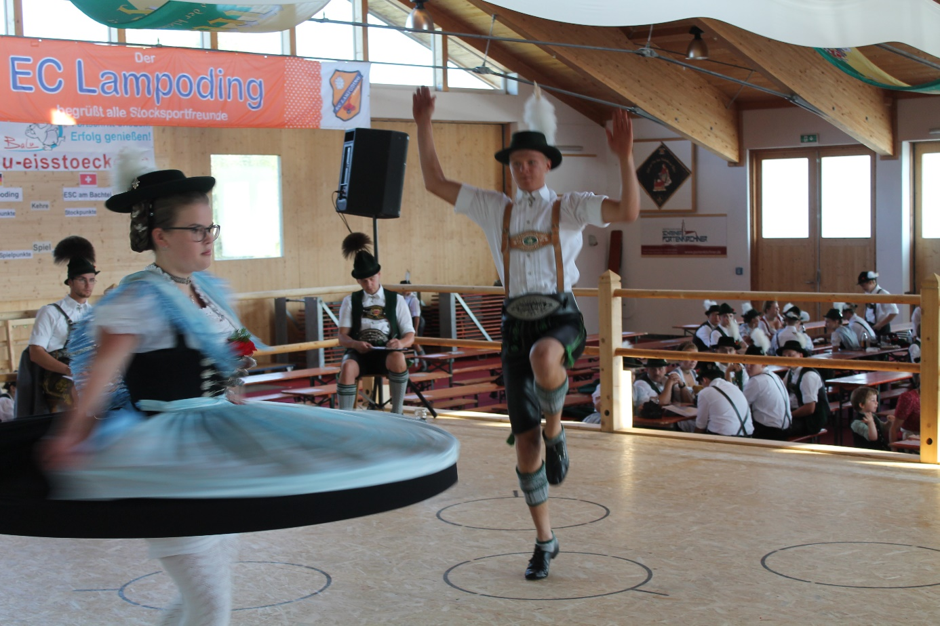
Quirin Hoferer aus Neukirchen bei seinem Durchgang für den Sieg in der Gruppe Buam IV

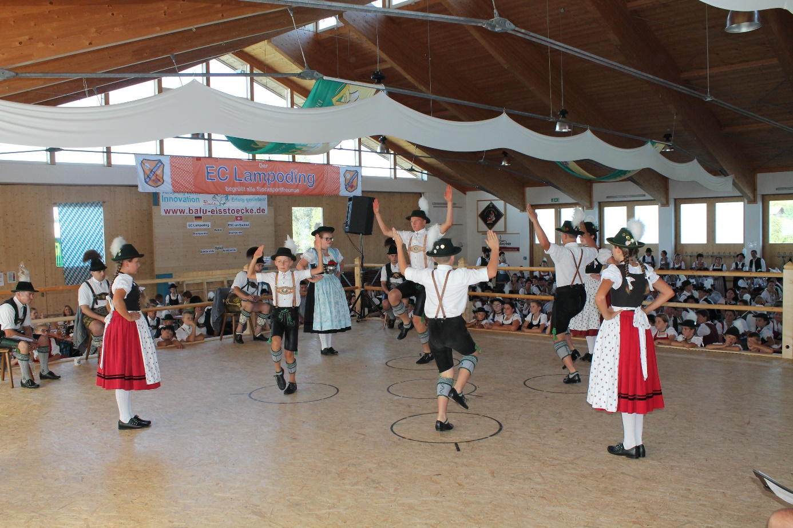
Gruppe Neukirchen I beim Gruppenpreisplatteln
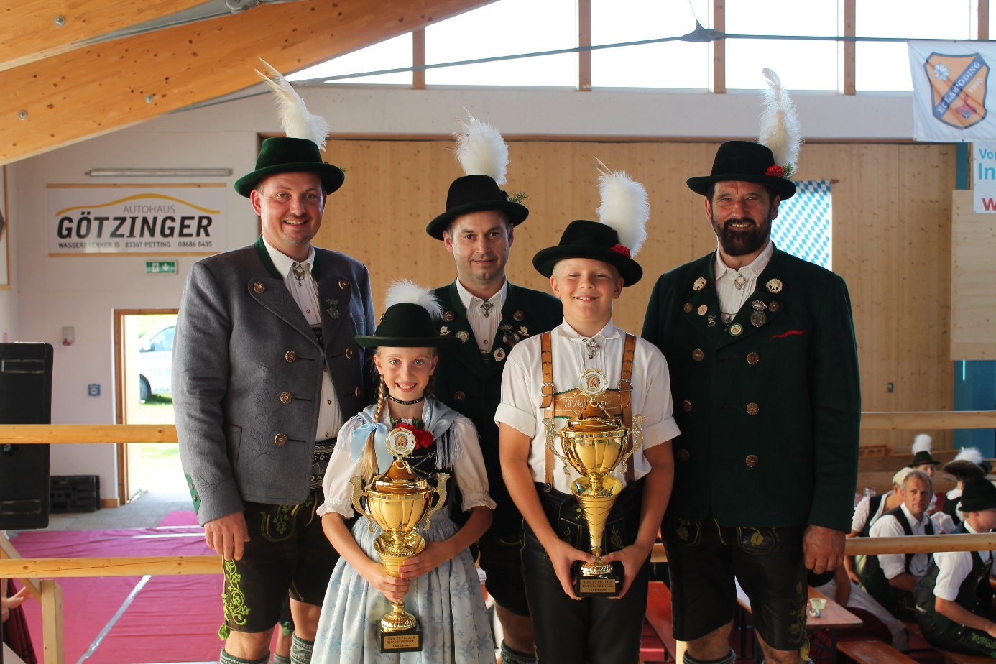
Die Tagesbesten Lea Schnellinger und Lukas Hiendl mit Gebietsschriftführer Christian Hainz, Gebietsvertreter Hans Hogger und Vorstand Claus Heidenthaler (von links)

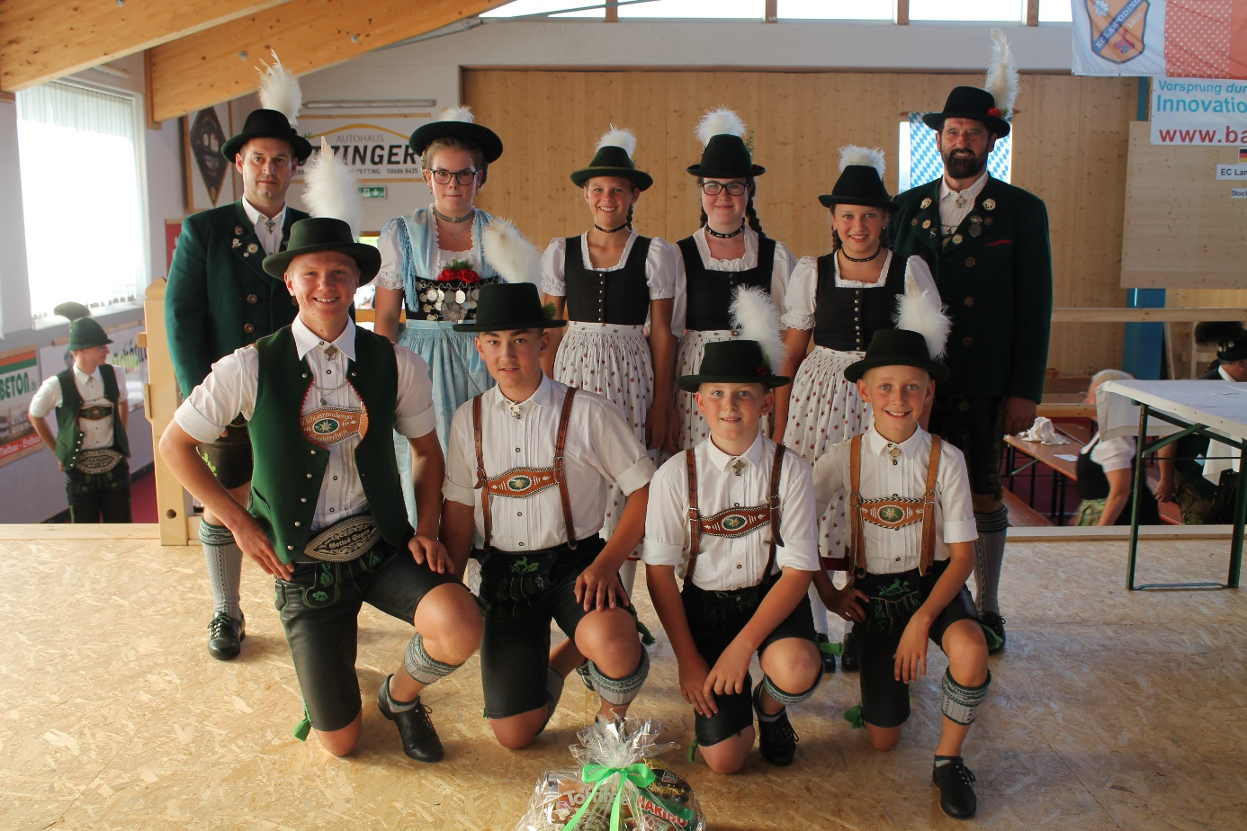
Siegerfoto Gruppenpreisplatteln der Gruppe Neukirchen I mit Geboetsvertreter Hans Hogger und Vorstand Claus Heidenthaler (von links)

